**Complementos de Pago**

La conciliación de complementos de pago se realiza en el módulo de control bancario. En el apartado numero 4 Registro de comprobantes de recepción de pagos.

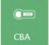

Una vez que se ingresa al apartado en la lista de vistas seleccionar Comprobantes, como se muestra en la siguiente imagen.

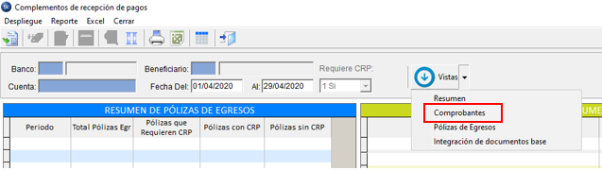

El la vista de complementos el usuario cuenta con las opciones de importar, desligar y ver documentos. Ver la siguiente imagen.

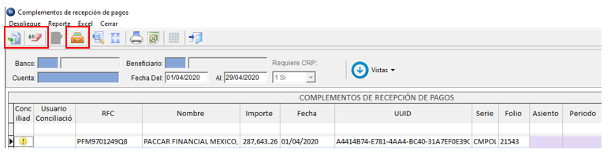

* **Importar comprobante**

La conciliación se realiza por folio fiscal contenido en el xml como IDDOCUMENTO (factura que se paga) en el egreso.

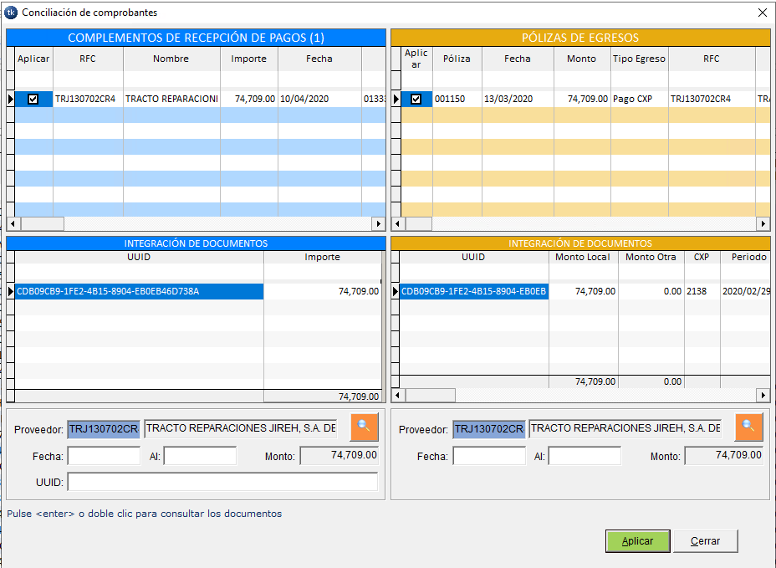

**Nota:** La sección de complementos debe corresponder a la póliza de egresos, ya que de lo contrario el proceso no se permite realizar.

* **Desligar comprobante**

Seleccione el comprobante a desligar y confirma el cuadro de dialogo. Una vez realizado el proceso se muestra sin asiento (etc.) y demás columnas.

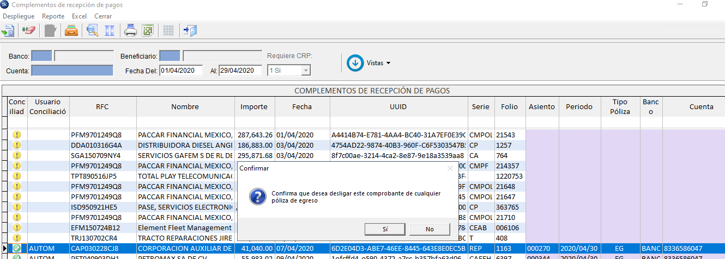

* **Visualizar archivos**

Muestra el xml del complemento de pago relacionado. Ver imagen.

